附件3

销售商品外包装带SN码照片

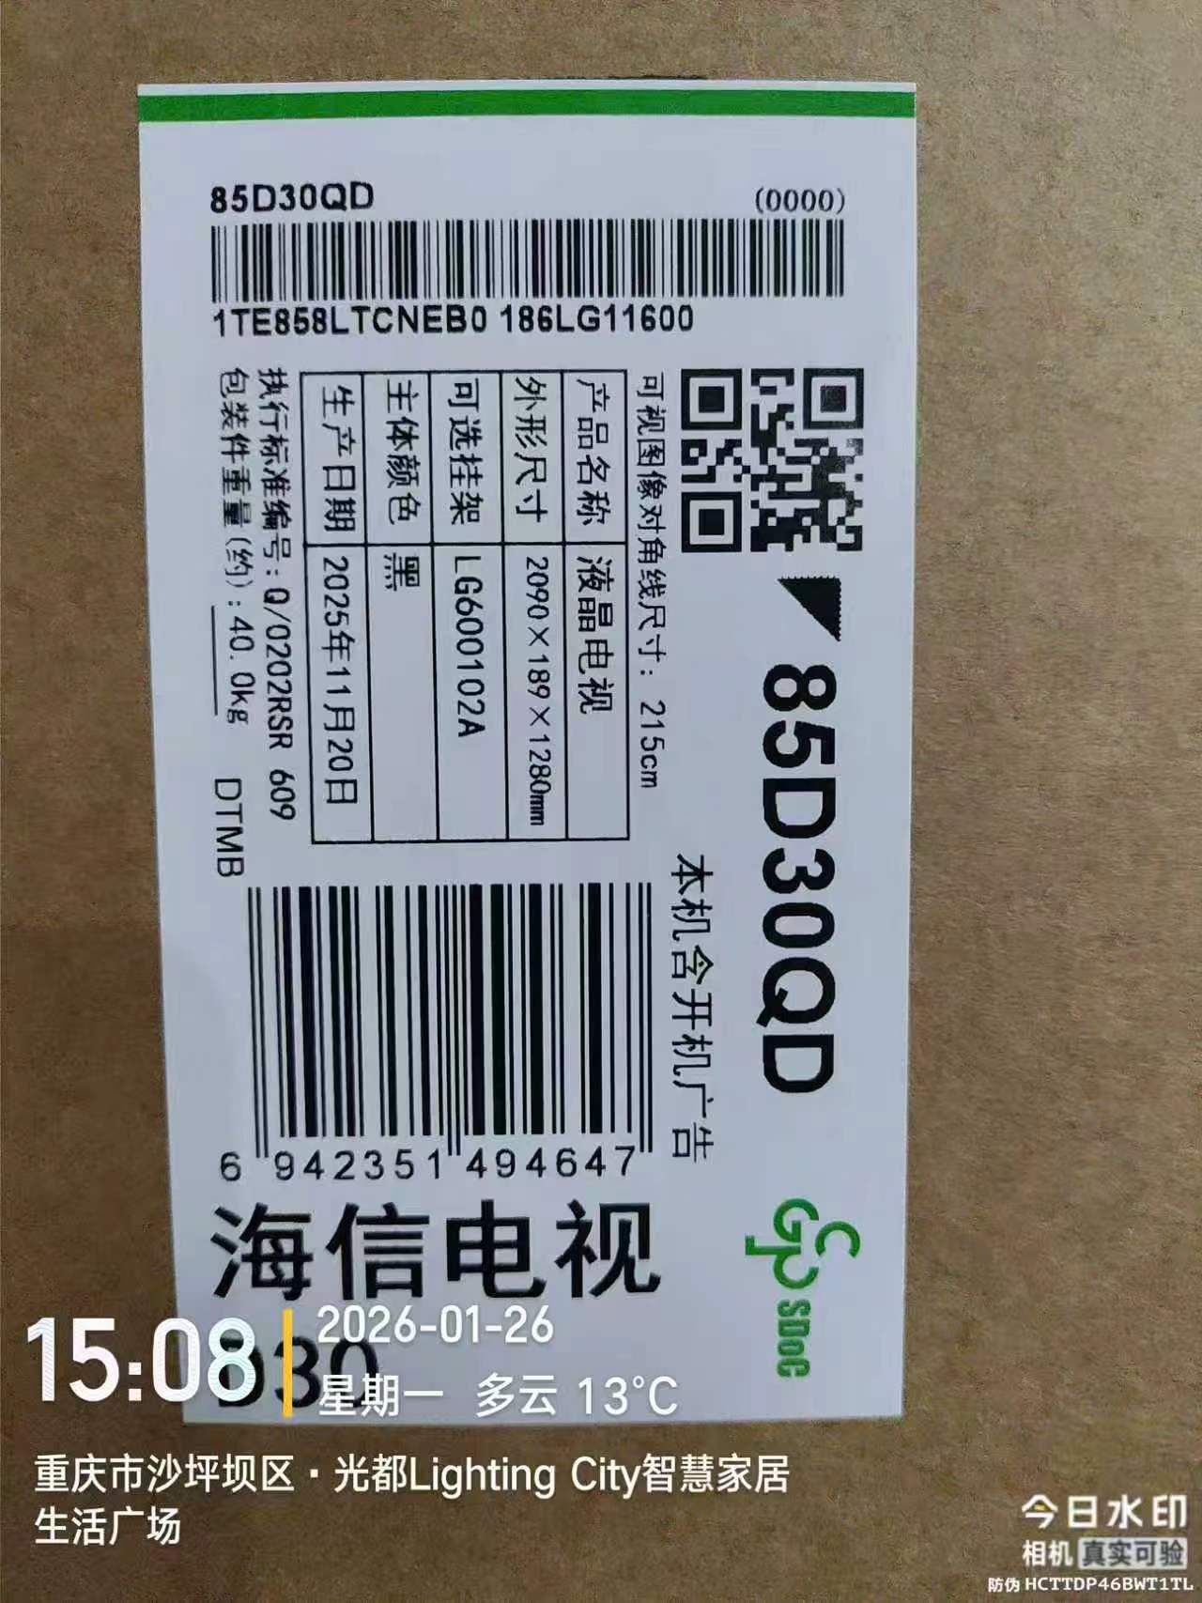
备注：除电脑以外的家电产品外包装印有SN码信息的可不拆箱直接采集，产品外包装未印有SN码信息的则拆箱采集机身SN码，其中中央空调可采集外机SN码照片、分体式空调至少采集内机SN码照片。

